Newsletter CDEFI – Juillet 2026

UNE
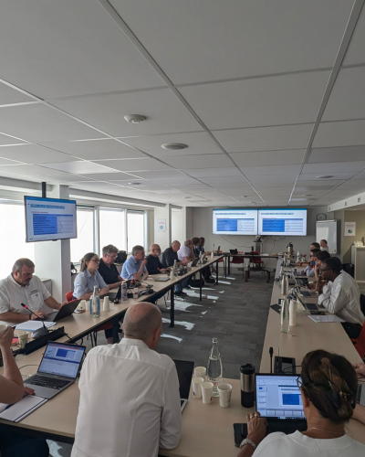
Séminaire stratégique 2026 : la CDEFI prépare ses priorités pour l'année à venir
La CDEFI a réuni ses instances et son équipe permanente lors de son séminaire stratégique annuel pour dresser le bilan des actions menées et définir ses priorités pour 2026-2027. Les échanges ont porté sur les grands enjeux des écoles d’ingénieurs : attractivité, évolution des formations, recherche, innovation et transitions écologique et sociétale. Les réflexions engagées permettront de guider les prochains travaux de la Conférence au service des établissements.

CHIFFRE-CLÉ
Année de l'ingénierie | +500  actions labellisées partout en France.  Découvrez les initiatives de la CDEFI dans le cadre de l’Année de l’ingénierie

ACTUALITÉS

International
Forum ARFITEC 2026 : une 9e édition à Buenos Aires
Les 13 et 14 octobre 2026, le 9e Forum ARFITEC se tiendra à Buenos Aires, marquant le retour de l'événement en présentiel. Ce rendez-vous sera consacré au bilan du programme et aux perspectives de la coopération franco-argentine en formation d'ingénieurs. Les inscriptions sont ouvertes jusqu'au 6 août.

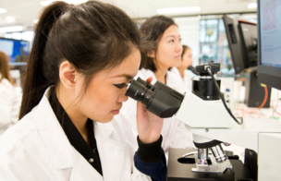
Europe
Café de l’Europe sur les infrastructures technologiques à la MIFJC
Le Café de l'Europe de la CDEFI du 2 juillet a été consacré aux infrastructures de recherche et technologiques et aux orientations de la future stratégie européenne présentées par la Commission européenne. Les échanges ont notamment porté sur le renforcement des investissements, l'accès des entreprises aux infrastructures et le partage des bonnes pratiques à l'échelle européenne.


Partenariat
20 ans d’Elles bougent : trophées de l’Égalité, étude d’impact et nouveaux projets
À l'occasion de ses 20 ans, l'association Elles bougent a célébré deux décennies d'engagement en faveur de la mixité dans les formations et métiers scientifiques. La soirée a notamment récompensé plusieurs écoles d'ingénieurs lors des Trophées de l'Égalité et a été marquée par l'annonce de nouveaux programmes destinés à encourager les jeunes filles à s'orienter vers les filières scientifiques.

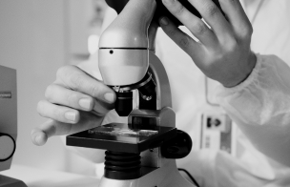
Recherche
Chaires de professeur junior : une campagne 2026 en net recul
La campagne 2026 ouvre 113 nouvelles chaires de professeur junior (CPJ), contre 194 en 2025. Parmi les établissements bénéficiaires figurent également quatre écoles d’ingénieurs, aux côtés des universités et organismes de recherche. L’arrêté de répartition a été publié au Journal officiel du 11 juillet 2026.

PORTRAITS
FÉLICITATIONS AUX…
Nouveaux directeurs !



Pierre BREUL
Directeur de Polytech Clermont-Ferrand

Farouk TOUMANI
Directeur de l'Isima

Vincent CHARVILLAT
Directeur de
Clermont Auvergne INP
Éric BLANCO
Directeur de SeaTech

Toutes les nominations

AGENDA
18  septembre 2026 | Réservée aux membres  Commission permanente  De 8 h à 10 h  En visioconférence
18  septembre 2026 | Réservée aux membres  Assemblée générale  De 10 h à 12 h  En visioconférence
25  septembre 2026 | Réservée aux membres  Réunion d'information thématique Europe et international & Recherche et innovation  De 15 h à 17 h  En visioconférence
30 septembre – 1er octobre 2026 | 19ᵉ édition du salon PRODURABLE  Palais des Congrès de Paris

Tous les événements

